Presseinformation

Power-Trio bei HEIS: Erdbewegungsmaschinen von Liebherr im Einsatz

⸺

XPower-Radlader, Materialumschlagbagger und knickgelenkter Muldenkipper von Liebherr verarbeiten Schlacke aus Hochöfen

Liebherr-Erdbewegungsmaschinen punkten mit hoher Umschlagleistung und durchdachtem Maschinenkonzept

Kraftstoffersparnis, Zuverlässigkeit und Wartungsfreundlichkeit überzeugen

**Die HEIS** **– Hargreaves-EWT Industrieservices GmbH – setzt für die Aufbereitung von Schlacken, Erdensteinen und Mineralien auf leistungsstarke Erdbewegungsmaschinen von Liebherr. Neben Muldenkipper und Materialumschlagbagger beschicken XPower-Radlader Brecher, Siebanlagen und LKWs mit Material. An den robusten Maschinen schätzt HEIS die Kraftstoffeffizienz und Zuverlässigkeit sowie das durchdachte Wartungskonzept.**

Duisburg (Deutschland), Juli 2024 – Auf dem rund 15.000 m² großen Produktionsgelände der Firma HEIS erledigen Muldenkipper, Materialumschlagbagger und Radlader von Liebherr Umschlagarbeiten sowie Be- und Verladevorgänge. Als direkter Nachbar der DK Recycling und Roheisen GmbH nutzt HEIS Hochofenstückschlacke, die als Nebenprodukt bei der Roheisenherstellung anfällt. Zwei knickgelenkte Muldenkipper TA 230 transportieren erkaltete Schlacke von der DK ab und halden diese auf. Anschließend siebt ein Materialumschlagbagger LH 40 M mithilfe eines Magnetabscheidesystems eisenhaltiges Material heraus. Ein L 576 XPower Radlader verlädt die grob sortierte Schlacke in eine Siebanlage, wo sie gebrochen und zu unterschiedlichen Körnungsstufen veredelt wird. Zuletzt werden LKWs mit den verschiedenen Körnungen beladen, ehe diese als Baumaterial sowie für die Strahlmittelherstellung angeboten werden. „Die Erdbewegungsmaschinen von Liebherr überzeugen mit ihrer hohen Umschlagleistung bei gleichzeitig geringem Treibstoffverbrauch“, berichtet Lars Haltermann, Betriebsleiter der HEIS.

Kraftstoffeffizienz der Liebherr-Radlader sorgt für hohe Kundenzufriedenheit

Die Kraftstoffeffizienz der XPower-Radlader ist zurückzuführen auf den leistungsverzweigten XPower-Fahrantrieb. Bei niedrigen Geschwindigkeiten und kurzen Ladespielen dominiert der hydrostatische Antrieb, während bei höheren Geschwindigkeiten und Bergauffahrten der mechanische Antrieb aktiv ist. Gemeinsam übertragen beide Zweige immer 100 Prozent der Dieselmotorleistung, wobei sich nur das Verhältnis zwischen ihnen ändert. Dadurch arbeitet der Radlader unabhängig von der Aufgabe mit maximaler Leistung und Effizienz. Das Ergebnis sind Treibstoffeinsparungen von bis zu 30 Prozent im Vergleich zu herkömmlich angetriebenen Radladern. „Derzeit verbrauchen unsere XPower-Radlader durchschnittlich 14 Liter Kraftstoff pro Betriebsstunde beim Be- und Verladen sowie beim Bestücken von Sieb- und Brechanlagen“, erklärt Haltermann.

**Zuverlässigkeit und geringer Wartungsaufwand überzeugen**

Die XPower-Radlader erbringen selbst in den härtesten und anspruchsvollsten Einsätzen maximale Leistung. Die robusten und verschleißarmen Komponenten sorgen dabei für eine lange Lebensdauer der Maschine. „Neben der hohen Qualität und Leistung der Liebherr-Maschinen schätzen wir die schnelle und einfache Wartung der XPower Radlader. Das rundet das Gesamtpaket perfekt ab“, so Haltermann. Die sich elektrisch nach hinten öffnende Motorhaube ermöglicht einen sicheren und freien Zugang zum gesamten Motorraum, was zu weniger Stillstandszeiten und Kosteneinsparungen führt.

Über die HEIS – Hargreaves-EWT Industrieservices GmbH

Die Firma HEIS – Hargreaves-EWT Industrieservices GmbH – bietet seit dem Jahr 2020 die Aufbereitung von Schlacken, Erdensteinen und Mineralien sowie diverse weitere Industriedienstleistungen im Duisburger Hafen an. Die aus der aufbereiteten Hochofenstückschlacke entstandenen Zwischenprodukte stehen für weitere Veredelungen frei zum Verkauf. HEIS vereint die beiden Muttergesellschaften Hargreaves raw material services GmbH und EWT Schifffahrtgesellschaft mbH miteinander.

Über die Firmengruppe Liebherr – 75 years of moving forward

Die Firmengruppe Liebherr ist ein familiengeführtes Technologieunternehmen mit breit diversifiziertem Produktprogramm. Das Unternehmen zählt zu den größten Baumaschinenherstellern der Welt. Es bietet aber auch auf vielen anderen Gebieten hochwertige, nutzenorientierte Produkte und Dienstleistungen an. Die Firmengruppe umfasst heute über 150 Gesellschaften auf allen Kontinenten. Im Jahr 2023 beschäftigte sie mehr als 50.000 Mitarbeiterinnen und Mitarbeiter und erwirtschaftete einen konsolidierten Gesamtumsatz von über 14 Milliarden Euro. Gegründet wurde Liebherr von Hans Liebherr im Jahr 1949 im süddeutschen Kirchdorf an der Iller. Seither verfolgen die Mitarbeiterinnen und Mitarbeiter das Ziel, ihre Kunden mit anspruchsvollen Lösungen zu überzeugen und zum technologischen Fortschritt beizutragen. Unter dem Motto „75 years of moving forward“ feiert die Firmengruppe im Jahr 2024 ihr 75-jähriges Bestehen.

Bilder

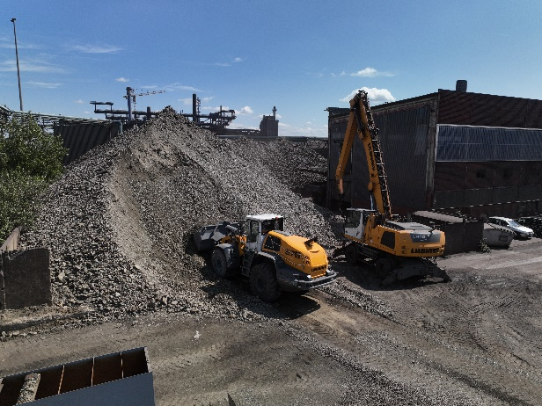

liebherr-earth-moving-machinery-heis-germany.jpg  
Bei der Firma HEIS sind mehrere Erdbewegungsmaschinen von Liebherr im Einsatz.

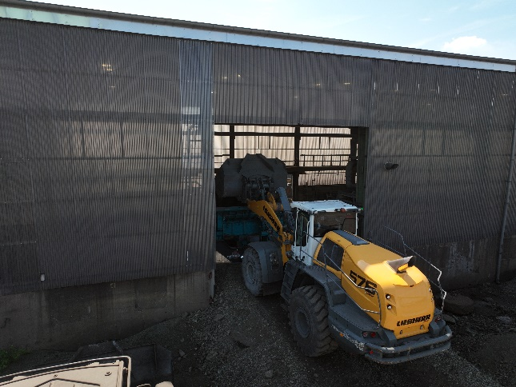

liebherr-xpower-wheel-loader-report-heis-germany.jpg  
Ein L 576 XPower versorgt Sieb- und Brechanlagen mit Material.

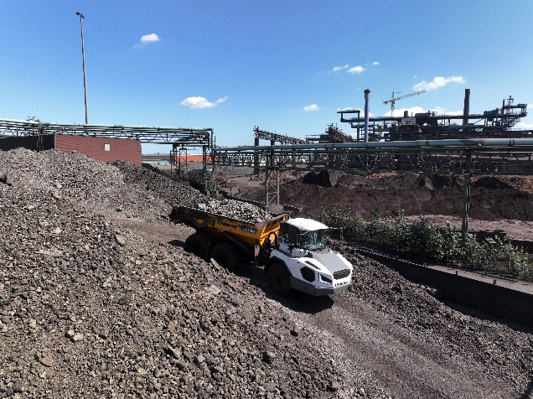

liebherr-earth-moving-machinery-report-heis-germany.jpg  
Ein Muldenkipper TA 230 transportiert abgekühlte Schlacke ab und haldet diese auf.

Kontakt

Anna Zögernitz  
Marketing und Public Relations  
Telefon: +43 50809 12195  
E-Mail: anna.zoegernitz@liebherr.com

Veröffentlicht von

Liebherr-Werk Bischofshofen GmbH  
Bischofshofen/Österreich  
www.liebherr.com